The GDMIEN-NL project is co-funded by 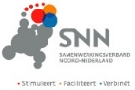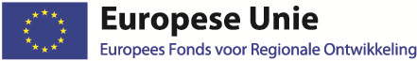

Groningen, 23 november 2023

Noordelijke maritieme sector wordt als Green Maritime Coalition koploper `groene’ schepen
De maritieme sector in Noord-Nederland presenteerde tijdens het eerste symposium van de Green Maritime Coalition de veelbelovende resultaten van het project Groen en Digitaal Maritiem Innovatie Ecosysteem Noord-Nederland (GDMIEN-NL). Vanuit dit innovatie-ecosysteem kan de Noord-Nederlandse maritieme maakindustrie het voortouw nemen in de transitie naar verduurzaming van zeeschepen en de versterking van de internationale koploper positie van Noordelijke werven, co-makers en technologie-ontwikkelaars.
De ‘Green Maritime Coalition’, opgericht op initiatief van de Groninger Maritime Board en Conoship International, wil vooroplopen in de transitie naar grootschalige emissieloze scheepvaart en gedigitaliseerde scheepsbouw. De nieuwe samenwerkingsstructuren die zijn ontwikkeld in het GDMIEN-NL-project zijn nodig voor het (door)ontwikkelen van vier innovatieve technologieën voor de overgang van fossiele naar duurzame energie in de scheepvaart en implementeren van digitale scheepsbouw procestoepassingen. Het GDMIEN-NL-project is ondersteund via SNN vanuit het Europees Fond voor Regionale Ontwikkeling van de EU.

Maritiem Innovatie Ecosysteem
In het GDMIEN-NL project hebben 21 bedrijven, kennisinstellingen en technologieontwikkelaars samen het innovatie-ecosysteem gecreëerd voor de Green Maritime Coalition van waaruit nieuwe samenwerkingsstructuren worden ontwikkeld. Samenwerking is nodig om de technologie te realiseren en toe te gaan passen voor de innovatieve ‘groene’ scheepvaart en gedigitaliseerde scheepsbouw.
De nieuwe samenwerkingsstructuren worden ontwikkeld rond vier innovatieve technologieën voor de overgang van fossiele naar hernieuwbare energie:
- Volledig elektrische aandrijving op hernieuwbare Redox Flow batterijtechnologie
- 30-meter VentoFoils XL, windvoortstuwing voor schepen
- Varen op waterstof (H2) door 'marinisering' van brandstofcellen van 300 - 3000 kW
- CO₂-afvang- en vervloeiings-installaties op schepen

De vier ‘groene’ technologieën bieden kansen voor de nieuwe maritieme maakindustrie, voor een ‘start-up’, twee ‘scale-ups’ en een nieuwe ‘Joint Venture’. Door dit te koppelen aan de digitale kansen voor onder andere robotiseren in de bestaande maritieme maakindustrie, de werven en de toeleveranciers in de scheepsbouwprocessen, wordt een impuls gegeven aan de versterking van onze Noordelijke internationale koploper positie.

“Met de ontwikkeling van deze Noord-Nederlandse innovaties in het maritieme ecosysteem zullen we zowel onze positie in de mondiale scheepsbouw, als in de zeescheepvaart verder kunnen gaan versterken.”
Egbert Vuursteen, CEO van Royal Wagenborg en voorzitter van de Groninger Maritime Board.

“De maritieme industrie in Noord-Nederland is innovatiever dan ooit, sterk en van groot belang voor de economie. Deze sector maakt indrukwekkende plannen om te kunnen profiteren van de grote kansen die de transitie naar duurzame scheepvaart te bieden heeft voor de Noordelijke Maritieme maakindustrie. Ik ben blij dat deze uitdaging op deze manier wordt opgepakt in een unieke samenwerking tussen bedrijfsleven en kennisinstellingen. De Noordelijke maritieme industrie lijkt er echt één van ‘én woorden én daden’: er is eerst een maritiem innovatie- ecosysteem ontwikkeld en vandaaruit gaan robots aan het werk op werven en worden innovatieve installaties gebouwd om schepen duurzaam mee te laten varen.”
Henk Emmens, Gedeputeerde economie van de provincie Groningen

Veelbelovende Strategische Plannen voor vijf waardeketens
Tijdens het symposium werden veelbelovende resultaten gedeeld, zoals van de Groningse scale-up Econowind, die inmiddels wereldmarktleider is in hulp-windvoortstuwing op zeeschepen met de 16 meter VentoFoils. Samen met Scheepswerf Bijlsma, Conoship, NHL-Stenden/Maritiem Instituut Willem Barendsz en nog enkele partners ontwikkelt Econowind daadwerkelijk 30 meter hoge VentoFoils, waarvan het prototype in Warten in aanbouw is. Naast de windvoortstuwing voor kustvaartschepen, kunnen de Noordelijke bedrijven daarmee ook de wereldwijde vloot van grote bulk carriers en tankers voorzien van windvoortstuwing.

Er zijn plannen om in Veendam bij Bouman Industries een productielocatie op te zetten voor het produceren van CO₂ afvanginstallaties op schepen, die ontwikkeld worden door Bouman/Carbotreat en Conoship, die daarvoor de nieuwe joint venture Carbotreat Maritime hebben opgericht. In Hoogezand gaat Holthausen Clean Technology zich toeleggen op de ontwikkeling van maritieme brandstofcellen. Daarmee kunnen in de toekomst werkschepen en kustvaartschepen geheel emissieloos gaan varen op duurzaam geproduceerde waterstof, op vaartrajecten tot 1500 á 2000 mijl. Ook gaan diverse Noord-Nederlandse partijen samenwerken met een buitenlandse ontwikkelaar van een nieuw type batterij-technologie die ontwikkeld wordt voor zonneparken. Deze ‘Redox Flow Batterij’ Technologie biedt goede kansen voor toepassing in werkschepen , en ook kustvaartschepen kunnen er op termijn op routes tot 500 mijl volledig elektrisch varen.

Voor elk van deze nieuwe technologieën is met de betreffende waardeketen een Strategisch Plan ontwikkeld voor de periode tot 2030, met de stappen om te komen van R&D tot aan grootschalige industriële productie van de installaties in Noord-Nederland. Daarvoor zijn de benodigde investeringen uitgewerkt en ook de potentiële ondersteuningsmogelijkheden vanuit provinciale, landelijke en Europese overheden, voor wat betreft subsidies, financieringen en financieringsgaranties.

Voor digitaliseren en robotiseren van de scheepswerven en co-makers is ook een dergelijk Strategisch Plan uitgewerkt, rond het oprichten van een ‘Regionaal Opleidings- en Testcentrum Slimme Scheepsbouw’ (ROTSS). Daarin gaan de Noordelijke werven samen werken aan oplossingen voor automatiseren en robotiseren van scheepsbouwprocessen en opleiden van nieuwe en bestaande vakmensen in toepassen van deze nieuwe technologie op de werven.

Door deze nieuwe activiteiten voor de vergroening van de scheepvaart te koppelen aan digitalisering en robotisering van de Noordelijke scheepsbouw realiseert de Green Maritime Coalition een impuls voor de versterking van de gehele maritieme maakindustrie in Noord-Nederland.

“Het maritieme ecosysteem gaat onder de naam Green Maritime Coalition (GMC) samen verder met het (door) ontwikkelen van de vijf waardeketens en op zoek naar de nieuwe kansrijke maritieme innovaties van morgen. Vanuit de waardeketens worden de verschillende technologieën ontwikkeld in R&D-trajecten met meerdere kennisinstellingen en samenwerkingspartners. Er worden prototypes gebouwd die getest en gedemonstreerd gaan worden in toepassing in de operationele praktijk op zeeschepen. Met de toenemende druk tot uitstootbeperking nemen de commerciële mogelijkheden voor de nieuwe installaties snel toe en komen steeds grootschaliger industriële activiteiten in beeld, voor de Noordelijke- en de wereldmarkt. De kansen die de energietransitie biedt kunnen zo ook echt door het hele maritieme ecosysteem in Noord-Nederland benut worden”, besluit Guus van der Bles directeur R&D bij Conoship International.

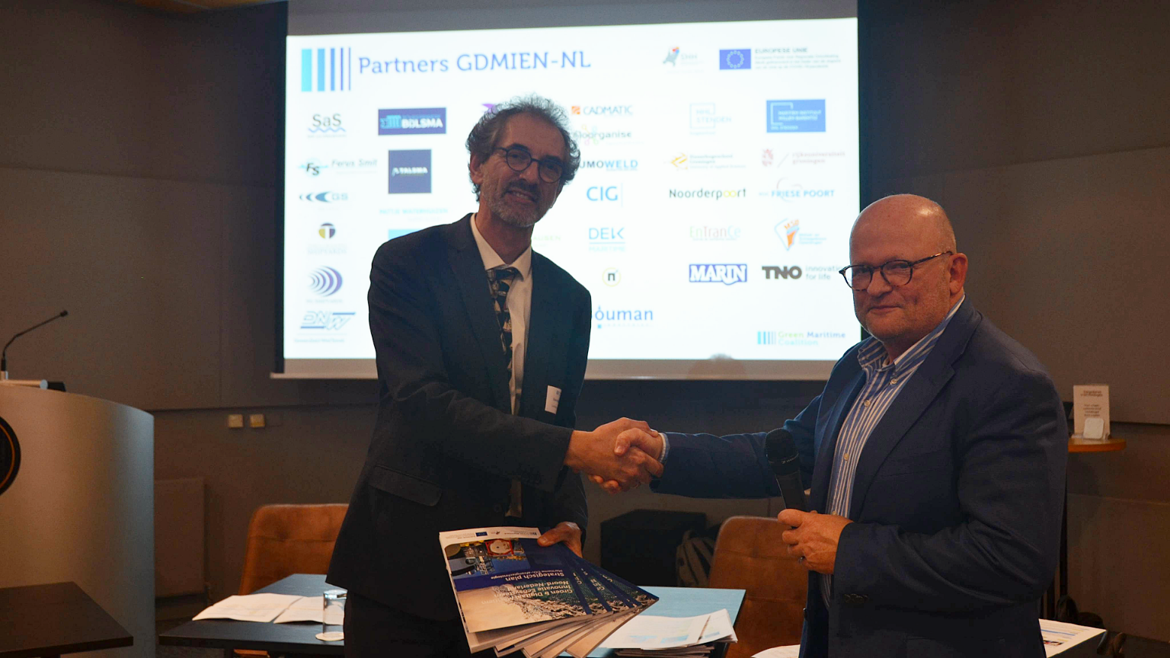
Overhandiging van de vijf Strategisch Plannen voor Noordelijke maritieme ontwikkeling tot 2030, door Guus van der Bles aan Hans Schrikkema, Algemeen directeur / Provinciesecretaris van de provincie Groningen.

Projectpartners van het Groen & Digitaal Maritiem Innovatie Ecosysteem Noord-Nederland:
Conoship International B.V., Marine Service Noord B.V., Holthausen Clean Technology B.V., Econowind B.V., Bouman Industries B.V., Carbotreat BV, Bijlsma Wartena B.V., Koninklijke Niestern-Sander B.V., Eekels Technology B.V., Cadmatic B.V., Doze Management BV,, Wagenborg Shipping B.V., ROC Friese Poort, Stichting NHL Stenden Hogeschool, Rijksuniversiteit Groningen. Vereniging FME, Strategisch Adviesbureau Brouns, Stichting Metaal en Scheepsbouw Opleidingen MSO, Floorganise BV, Stichting Hanzehogeschool Groningen.

